KATA PENGANTAR

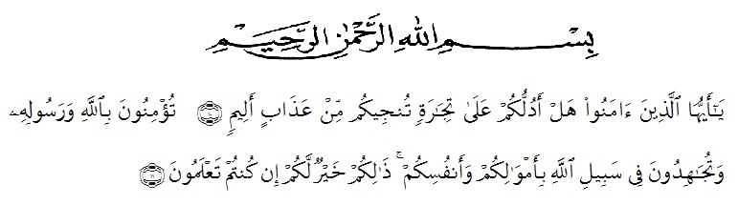
Artinya : Hai orang-orang yang beriman, maukah kamu Aku tunjukan suatu perniagaan yang dapat menyelamatkan kamu dari azab yang pedih? (Yaitu) kamu beriman kepada Allah dan Rasul-Nya dan berjihad di jalan Allah dengan harta dan jiwamu. Itulah yang lebih baik bagi kamu jika kamu mengetahui. (Al-Qur’an Surah As-Saff Ayat 10-11).
Segala puji syukur penulis ucapkan kepada Tuhan Yang Maha Esa atas rahmat dan karunia-Nya sehingga penulis dapat melaksanakan penelitian dan menyelesaikan penulisan skripsi ini dengan judul “Uji Aktivitas Antidiabetes Ekstrak Etanol Batang Bajakah Tampala (Spatholobus littoralis Hassk.) Pada Mencit Putih Jantan (Mus musculus)”, sebagai syarat memperoleh gelar Sarjana Farmasi pada Fakultas Farmasi Universitas Muslim Nusantara Al Washliyah Medan.
Pada kesempatan ini penulis mengucapkan terimakasih yang sebesar-besarnya kepada Alm Ayahanda Silasman Indra dan Ibu Siti selaku orangtua saya sehingga penulis dapat menyelesaikan penulisan skripsi ini.
Penulis juga menyampaikan terimakasih yang sebesar-besarnya kepada Ibu Gabena Indrayani Dalimunthe selaku pembimbing yang telah memberi banyak masukan, saran dan bimbingan selama penelitian sehingga selesainya skripsi ini.
Pada kesempatan ini penulis juga mengucapkan terimakasih yang sebesar-besarnya kepada :
- Bapak Rektor Universitas Muslim Nusantara Al-Washliyah Medan, Bapak H. Dr. KRT. Hardi Mulyono K, Surbakti.
- Ibu apt. Minda Sari Lubis, S. Farm, M. Si. Selaku Dekan Fakultas Farmasi Universitas Muslim Nusantara Al-Washliyah Medan atas segala bantuan fasilitas yang telah diberikan sehingga penelitian serta penulisan bahan skripsi ini dapat diselesaikan.
- Ibu apt. Rafita Yuniarti, S. Si., M. Kes. Sebagai Wakil Dekan Fakultas Farmasi Universitas Muslim Nusantara Al-Washliyah Medan.
- Bapak apt. Haris Munandar, S. Farm, M. Si. Selaku Ketua Program Studi Farmasi Universitas Muslim Nusantara Al-Washliyah Medan.
- Ibu Anny Sartika Daulay, S. Si, M. Si. Selaku Kepala Laboratorium Farmasi Terpadu UMN Al Washliyah Medan beserta laboran yang telah memberikan izin kepada penulis untuk menggunakan fasilitas laboratorium.
- Bapak/Ibu staf pengajar Fakultas Farmasi UMN Al Washliyah Medan yang telah mendidik dan membina penulis sehingga dapat menyelesaikan pendidikan.
Penulis menyadari bahwa skripsi ini masih banyak kekurangan, oleh karena itu dengan segala kerendahan hati, penulis menerima kritik dan saran yang bersifat membangun demi kesempurnaan skripsi ini. Akhirnya penulis ucapkan terima kasih kepada semua pihak yang telah membantu yang tidak disebutkan satu persatu dalam penulisan skripsi ini. Semoga bahan skripsi ini bermanfaat bagi ilmu pengetahuan pada umumnya dan bidang Farmasi khususnya.
Medan, Juli 2021
Penulis

Siska

